CONTEXTO INSTITUCIONAL

  - Descripción de la empresa
Multiservicios Proycon C.A es una empresa privada 100% venezolana que se dedica mayormente a las obras civiles, pero además, contempla un amplio abanico de servicios como son: el lícito comercio, ventas y distribución de materiales, bienes raíces, asesoramiento técnico de personal en las organizaciones, entre otros. Los clientes potenciales pueden ser particulares o empresas públicas y/o privadas.
Opera principalmente en el Oriente y Centro de Venezuela (Anzoátegui, Monagas, Sucre, Bolívar, Nueva Esparta, Miranda, Carabobo) siendo su sede principal la ciudad de Lechería en donde se encuentran sus oficinas y el personal administrativo. Proycon C.A fue fundada en junio de 2007 y de acuerdo a sus dimensiones y características trabaja bajo el esquema de una pequeña y mediana empresa (PYME), pero con miras al desarrollo y apostando por la globalización, para poder atender las necesidades de su competencia en el resto de los estados del país y el mundo.
1.2 Misión – Visión
1.2.1 Misión
Ofrecer servicios relacionados con proyectos y obras civiles, compra-venta, distribución y comercialización de productos masivos de cualquier índole, bienes raíces, asesoramiento técnico de personal a empresas relacionadas en este ámbito y en general. También, aquellas actividades de lícito comercio correspondidas o no con su actividad principal. Proycon C.A está conformada por personas trabajadoras y responsables, comprometidas en mantener e impulsar los estándares de calidad y competitividad en el mercado para satisfacer las necesidades del cliente.
1.2.2 Visión
Ser la compañía multiservicios líder en Venezuela, en el ramo de la ingeniería y el comercio. Tener agencias y sucursales en el interior y exterior del país para ser accesibles y eficaces con nuestra exclusiva clientela y así mantener relaciones de trabajo sustentables a largo plazo.

1.3 Organización
Multiservicios Proycon C.A posee una estructura organizativa de forma vertical, conformada por una Dirección General y cinco gerencias, detalladas a continuación: Recursos Humanos, Asesoría Legal, Auditoría, Marketing y Comunicaciones, Proyectos.
1.3.1 Recursos humanos
Su tarea principal es buscar y seleccionar personal capacitado que cumpla con el perfil de la empresa en cuanto a capacitación, valores y visión se refiere, para llevar a cabo las actividades de la organización. Esta gerencia traza la línea de liderazgo y competitividad que los demás empleados deben seguir.
Está conformado por una coordinadora, por los momentos no tiene personal dentro del mismo departamento bajo su cargo.
1.3.2 Asesoría legal
La labor de esta gerencia es manejar los trámites legales y brindar información jurídica a quien la pueda necesitar, bien sea dentro o fuera de la empresa.
La integra un abogado penal, mercantil y laboral.
1.3.3 Auditoría
Se encarga de manejar la parte contable de la empresa y de velar porque se le dé cumplimiento a las normas de auditoría organizacionales.
Al mando se encuentra un contador público.
1.3.4 Marketing y Comunicaciones
Este departamento realiza actividades en las áreas de comunicaciones y mercadeo, con el fin de afianzar la imagen empresarial dentro y fuera de las instalaciones de la compañía y ofrecer los productos y servicios de forma estratégica.
Cuenta con un periodista institucional y el apoyo de dos pasantes.
1.3.5 Proyectos
Desarrollan todos los planes y proyectos de la empresa en todas las áreas de multiservicios. Tiene un coordinador quien dirige a ingenieros, técnicos, inspectores y obreros.

    - Organigrama
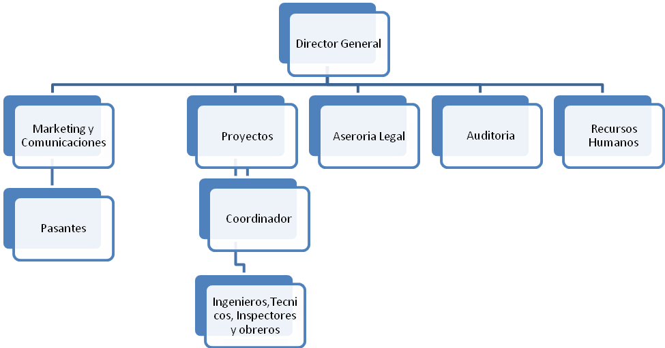
Fuente: Elaborado por el autor (2013)

1.4 Funciones, Actividades y Tareas
En un mercado tan competitivo y dinámico que cada vez demanda más excelencia y diversidad Multiservicios Proycon C.A tiene como objetivo principal satisfacer las necesidades de compañías y particulares en el área civil, comercial, inmobiliario y de asesoramiento técnico, a través de una propuesta de negocios múltiples, garantizando los más altos estándares de calidad e integridad, características que impulsan el desarrollo económico de un país.
1.5 Ambiente o clima organizacional
“El clima organizacional son las percepciones que tienen los trabajadores acerca de las acciones y estímulos de la empresa, lo que hace que su comportamiento sea de una manera específica dentro de la organización. Sirve de termómetro para prevenir crisis y conflictos”. Tomás Castellano (2013).
Teniendo esto como premisa, es fácil afirmar que los profesionales en Multiservicios Proycon C.A están comprometidos y a gusto con sus actividades en la empresa. Esto se refleja en una experiencia agradable y gratificante, en un ambiente laboral ameno donde el trabajo en equipo y la búsqueda por la excelencia están a la orden del día.
Estas características marcan la pauta de una cultura organizacional bien afianzada con los valores de la empresa: calidad, competitividad, responsabilidad, integridad, respeto, compromiso y eficacia; factores indispensables para alcanzar los objetivos propuestos desde que Proycon abrió sus puertas al mercado.

